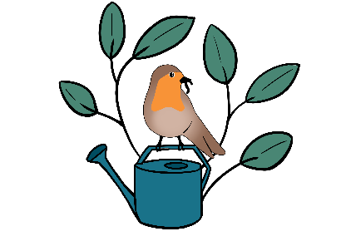
Descrizione dell'evento
Better Gardens - Workshop

- Descrizione
Volete contribuire alla biodiversità e alla salute del suolo in città? È fantastico! Durante questa visita guidata al giardino, scoprirete aspetti delle pratiche di giardinaggio rispettose degli animali e del suolo e conoscerete i risultati selezionati del progetto di ricerca quadriennale "Better^Gardens". Imparerete anche un metodo di valutazione del suolo e come mantenerne la fertilità. Durante la visita verranno svelati i consigli su come promuovere la biodiversità e aumentare la qualità del soggiorno in giardino.
La visita al giardino sarà guidata da un team di XXXX. Racconteranno i risultati più interessanti del progetto di ricerca Better Gardens.
- Obiettivi
    - Promuovere lo scambio tra giardinieri amatoriali, ricerca e amministrazione comunale sulle pratiche di giardinaggio rispettose degli animali e del suolo.
    - Rendere visibile la biodiversità del mondo animale, vegetale e del suolo nell'orto cittadino
- Struttura
- Benvenuti
  - Team di progetto e progetto
  - Proprietario del giardino
  - Breve giro di presentazioni Partecipanti
- Tour del giardino
  - Esame del terreno: campione di vanga
  - Biodiversità di piante e animali: Tour del giardino preparato individualmente
- Aperitivo in comune
Durata: circa 2 ore
Data e ora :
Luogo di incontro:

